**GYAN BHARTI V. N. SCHOOL , CHHABRA**

HALF YEARLY EXAM 2019-20

**CLASS :- 5**

**TIME :- 2 .00 SUB :- MATHS M.M 50**

**नोट :-** सभी **प्रश्न** करना अनिवार्य है सभी **प्रश्न** अपनी कॉपी में करने हैं

**प्रश्न संख्य 1से 8 प्रत्येक प्रश्न 2 अंक का है 9 से 16 तक प्रत्येक**

**प्रश्न 3 अंक के हैं व 17 प्रश्न 10 अंक का है**

1. **पांच दशमलव नो सात को अंको में लिखेंगे**

**(a) 5.97 (b) 59.7 (c) 597 (d) 0.597**

1. **निम्न पैटर्न में अगला अंक क्या होगा 10 , 20 , 30, ……….**
2. **40 (b) 50 (c) 60 (d) 30**
3. **एक रुपए में ..... पैसे होते हैं**

**(a)100 (b) 80 (c) 70 (d) 50**

1. **समकोण कहते हैं**

**(a) 90 (b) 80 (c) 180 (d) 100**

1. 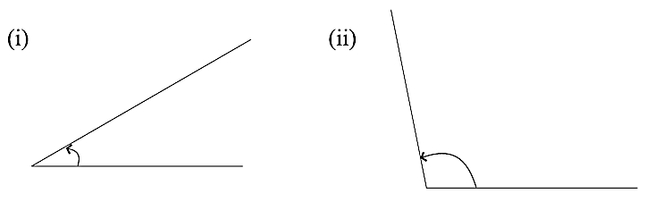**दी गई भिन्न के अंश व हर को 2 से गुणाकर तुल्य भिन्न बनाओ**

**(a) $\frac{5}{2}$ (b) $\frac{2}{7}$**

1. $\frac{3}{4}$**को शब्दों में लिखो**
2. **5 के प्रथम पांच गुण लिखो**
3. **हल करो 286 $×$ 125**
4. **विस्तारित रूप को संख्या के रूप में लिखो**
5. **40000 + 5000 + 700 + 70 + 2**
6. **30000 + 9000 + 900 + 00 + 8**
7. **छोटे से बड़े क्रम ( आरोही क्रम ) में लिखो**

**26886 , 37725 , 30840 , 25975 , 40021**

1. **10 के आधार पर विचलन लिखो (कॉपी में लिखो )**
2. **14 का विचलन .............. (b) 19 का विचलन ..............**
3. **आयताकार आकृतियों के परिमाप ज्ञात करो**

**लंबाई = 60 सेंटीमीटर , चौड़ाई = 20 सेंटीमीटर**

1. **दी गई तुल्य भिन्न को पेन्सिल से चित्र में रंगभर दर्शाइए**
2. $\frac{3}{15}$**  (b) $\frac{4}{6}$**
3. **एक किसान ने 2058 रु 25 पैसे के गेहूं 1154 रुपए 50 पैसे की मक्का बेची तो उसे कुल कितने रुपए का अनाज बेचा**
4. **दी गई आकृति का परिमाप ज्ञात करो**

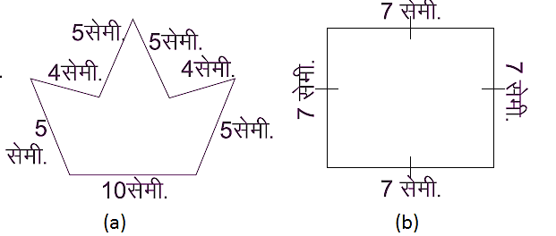

1. **कोणों को माप कर उनके माप ज्ञात करो और अपनी (कॉपी में लिखो )**
2. **बिल बनाओ**

